**浏览器/服务器架构在大学英语在线学习系统**

**设计中的应用**

**摘要**

为了实现大学英语学习的信息化管理，提高大学英语教学质量和改革在现有的教学模式，本篇论文意在设计一个在线大学英语在线学习系统，它将使用浏览器/服务器（B/S）作为整体架构，JSP技术作为实现的编程语言，使用MySQL作为数据存储和数据管理工具。另外，这篇论文将会全面的分析网络英语教学的要求和管理方式，以及系统用户的需求。基于这一点，设计了相应的功能模块，数据库部分和以及系统体系的架构，并配有相关接口来达到我们的目的。这样的系统设计和实现可以提高英语教学的效率和质量，并有效的提升大家的英语教学水平，并可以适用于更加广泛的领域

**关键词：**B/S，JSP，MySQL数据库,在线英语学习，系统设计

**1 介绍：**

信息化是当今世界经济发展的大趋势，同时我国教育领域的信息化程度也在逐年提升。为了适应基础教育的新观点以及国家近年来提出的相关改革政策，越来越多的中国学者对于教育产业的关注度也越来越高[1]。然而，在中国现阶段的各大高校的大学英语教学过程中，传统的，偏离教育信息化趋势的英语教学模式依旧在我们的教学体制中被沿用。对于英语学习本身而言，要求在英语学习者和老师的之间需要高度的参与度，这样看来：传统的教学模式不再满足日益增长的教学需求[2]。

不管是电子学习或者是在线学习，作为当今教育信息化发展的必要部分，它们都提供了一种新的沟通机制和丰富的学习资源，为教学提供全新的电子环境[3]。美国校园计算项目在2015年的美国进行一项调查显示，超过85％的美国校园学校都有在实施在线学习系统，普及率从2000年的10％增加到85％。它说明在线学习有很好的应用前景和学习效果[4]。虽然近年来的一些英语学习网站和在线学习平台不断涌在并在一定程度上丰富了教学资源同时它们也提供了多维学习选项，但是它们的系统仍然缺乏功能性，安全性，互动性和开放性[5]。接着就有一些学者提出了基于语料库的英语学习模式，但依旧缺乏教学沟通，教学效果差的问题。 目前，现有的在线英语学习系统依旧会存在一些缺点，如存在教学不完善机制，内容同质，缺乏创新，网络安全性不足[6]。

本文意在提供一个注重高度互动的，智能的，安全的，富有英语文化气息的英语学习平台。该平台将使用B/S作为软件开发架构基础，使用MySql作为数据库平台开发的工具，并结合JSP技术构建动态web平台，并且在大多数情况下都可以实现重新开发和运营电脑硬件。与此同时，，该系统将使用面向对象的方法去解决实际的英语学习需求和教学管理需求。本篇文章将详细分析系统设计的目标的主要的功能需求，完成系统设计和界面设计，并最终实现了设计基于B/S结构的在线英语学习系统，实现该系统可以提高教学质量，满足教学数据，提高软件平台，硬件设备和网络设备的利用率，以及为交流，学习和互动的学生，教师和系统管理人员提供一个的信息交互平台。

**2 相关的计算机技术介绍**

**2.1 B/S模型**

B/S结构（浏览器/服务器模型）是一种伴随互联网技术发展在有效改进C/S结构后，通过在浏览器实现用户界面的一种网络模型。它的绝大多数的业务逻辑都在服务端实现。它极大的减少客户计算机的负载过程同时也提高了系统的维护和升级的效率[7]。数据从B/S模型的表示层到应用层再到数据层，所以对于B/S这样系统结构也分为表示层，应用层和数据层。如图1所示：

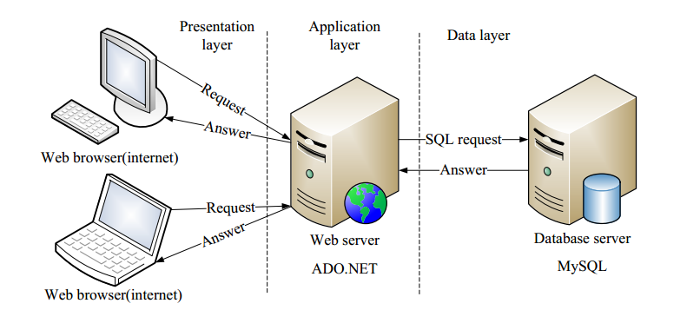

图2.1 B/S系统结构图

B/S架构的软件有易于维护，易于系统升级的优点，并且由于主要的维护工作在服务器端，所以极大地提高了维护的效率（降低维护成本）。B/S架构可以适用Linux操作系统，Windows操作系统，并可以和各种免费的数据库结合，减少了跨操作系统的配置成本[8]。

相比于C/S模型，B/S模型可以构建在WAN上，并且也不是非常的依赖特别的网络硬件环境，有着很好的适应能力（可移植性）。C/S模型交互通过浏览器。常见的浏览器能够在几乎每台客户机上找到，导致安全性相对较低。因此，该模型适合应用于高交互需求和多用户的，但安全要求低的场景中。B/S模型要求各个组件之间相互独立并且能够复用。总而言之，C/S开发模型和B/S模型都是网络环境下的开发模型，业内在对B/S在进行分析后具有相对较多的优势，所以现在的大量应用逐渐从C/S模式转向B/S模式。

综上所述，我们当前的网络开发环境和业务要求更加适合使用B/S模式，由此将会带来很多便利上的优势，安全性等等。

**2.2 JSP编程语言**

JSP，全称Java Server Pages(java服务器页)，是一种动态web技术标准。JSP程序能够轻易的通过简单的开发web程序得到。通过简单的HTML基础，修改脚本文件，将能将htm文件可以转换为.jsp文件。使用JSP开发技术，Web服务器将接收来访问的JSP页面请求，然后执行程序段，最后将返回结果与HTML代码一起返回带客户端[9]。

将JSP技术应用于B/S模型中有以下一些特点：

1. JSP开发语言易于编写，可以快速掌握基于HTML和Java语言，只有在HTML页面中添加JSP字段由Web作者编写，可以实现JSP页面；
2. 只需要一个程序就可以实现多种操作。将所有的JSP编辑为Java servlet那么它将拥有java技术的所有好处[10];
3. 具备高可重用性，JSP在重新调用的时候，只需要在内部进行更改和设计，无需修改代码即可提高系统的可重用性;
4. JSP是跨平台的，符合B/S模型。JSP几乎可以运行在所有的操作系统上，可以移植到不同的平台上；
5. 它可以与大多数据库相连，包括Mircosoft Server，Oracle，Sybase，MySQL，Informix等也可以实现之间的连接基于JDBC（Java数据库连接）的驱动程序和数据库。

**2.3MySQL的介绍**

MySQL是一个非常受欢迎的开源数据库管理系统。MySQL服务支持重量级的生产系统，也可以嵌入和配置大的软件【11】。

MySQL的特性包括：1.它是由C或者C++语言编译的，并且可以由多个编译器测试以确保代码的可移植性;2、它支持AIX，FreeBSD，Linux，Mac OS，Windows和其它操作系统；3、它提供的API适用于多种编程语言；4、它优化了SQL查询算法。它还提供了多个数据库连接选项，如TCP/IP，ODBC和JDBC[12]。

虽然MySQL不像Oracle，DB2,SQL Server和其它大型数据库那么庞大，但是它的访问速度却是很可观的，因为它是开源软件所以有着更低的成本，所以使的它成为大学生在线英语学习系统数据库的最佳选择[13]。

**3 在线英语学习系统的需求分析**

**3.1 英语教学和管理需要分析**

系统的操作过程首先是从教师或者管理员进入学习任务，使用综合测试和其他学习内容进入系统。学生在系统注册后将会完成相关学习内容，通过在线和老师交流讨论学习要点中有困难的的地方以及学习经验。教师通过以下的方式监督学生学习和查询的有效性，该系统可以获的学生学习和测试的实时情况。管理员管理教师和他的班级[14]。

在线英语学习系统包括管理员活动管理，教师活动管理，学生学习，测试和交流活动管理和基础功能管理。传统的英语学习系统不能打破时间和空间上的限制，对应的管理也需要教师花费大量的人力和时间去检查作业，也不能正确理解学生真正在学习过程中花费多少时间以及学生在学习过程中遇到了什么样的问题。为了提高英语学习和教学管理的质量，学院和学校需要花费一个更加智能和高效的英语在线学习系统[15]。

**3.2 在线英语学习系统的用户的功能需求**

**系统管理员**:管理员可以查询，添加，修改或删除教师信息，将班级分配给适当的教师，以及更改或删除班级对于老师。 管理员可以访问后台管理模块

维护个人信息和管理教师课程。

管理员模块的系统要求包括添加教师，删除教师，修改教师信息，查询教师信息，添加类，删除类，修改类信息和查询类信息。

**教师:**教师需要登录进入系统，维护个人信息，并具有访问和操作教师功能的模块。此外，教师需要查询和管理学生的学习进度，学习笔记和词典内容等信息

系统，设计学生的综合测试和写作测试。 学生之后完成相关测试后，他们可以按顺序查询学生的学习成绩掌握学生目前的学习水平。 同时，教师需要

定期回复与论坛相关的帖子，并回答学生提出的问题

学习过程。

教师功能模块的系统要求包括教师信息修改，学生信息评审，考试成绩评审，学习作业安置，学习进度审查，发布，回复等[16]。

**学生:**学生需要登录系统，维护个人信息，访问学习任务测试界面，在学习任务界面上检查学习进度，学习笔记和词汇词典，完成综合测试和在测试页面中编写测试，查看自己的综合评分和编写测试完成后的表现，并在论坛模块中发布问答。 学生的案子如图2所示。

**3.3 系统功能需求**

系统功能需求指的是所有的功能在软件平台上都应该有。通过对英语在线学习管理系统需求以及用户需求的分析，系统主要的功能可以在下表1中获得。

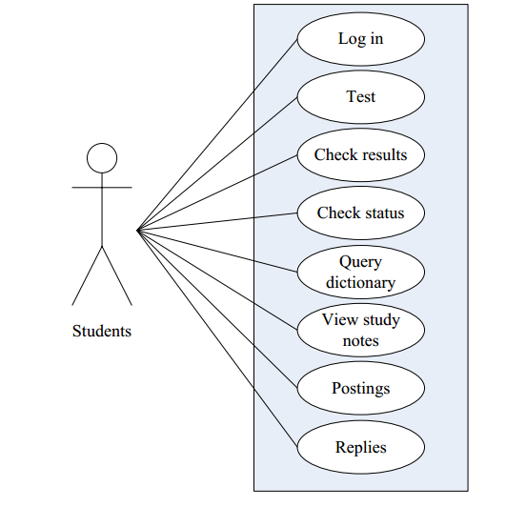

图3.1 用户用例图

表3.1 各模块功能描述

|  |  |
| --- | --- |
| 主要功能 | 描述 |
| 信息管理功能 | 信息管理功能包含权限管理，个人信息维护管理，查询，删除，修改 |
| 学习管理功能 | 教师监督和管理学生的学习过程 |
| 在线测试功能 | 学生参与系统的在线测试并检查他们自己的测试最后获得分数 |
| 交互功能 | 教师回答学生的问题，提交或者是回答 |

**3.3系统的非功能需求和操作环境**

**非功能需求**：可扩展性，安全性，客观性，实时性，可维护性和灵活性是系统的主要非功能性要求。可扩展性是系统需要扩展业务功能才能满足的用户的新需求，可以延长系统的使用寿命。 安全是保护系统用户的个人信息，限制用户的权限，以确保系统的安全性，教学考试成绩等。可管理性是指系统可以根据学生的反馈调整教学程序和重置学习任务以及测试成绩。实时是指系统响应用户的响应

及时，包括分数查询，分级标准修改，发布和回复等。可维护性是指系统的高代码可读性，并在系统开发的每个阶段保存适当的文档。可行性是指用户可以输入相关信息，并轻松管理和访问数据库。

**系统操作环境**：电脑硬件：CPU Intel i7 920处理器，内存Kingstone DDR3，显卡GeForce GT640 2G DDR5，三星S27A550H显示屏，集成网卡; 操作系统：Windows7终极;安装软件：DDR5，Hun，1.4。

**4 在线英语学习平台的设计**

这个系统主要包括系统架构，网络架构和系统的各个模块，还有数据库部分。

**4.1系统架构和网络架构设计**

系统架构方面使用的Tomcat服务器作为核心程序，它接收来自浏览器客户端的HTTP请求，接着操作数据库最后将结果返回给浏览器上。

在线学习英语平台的系统架构如下图3所示。

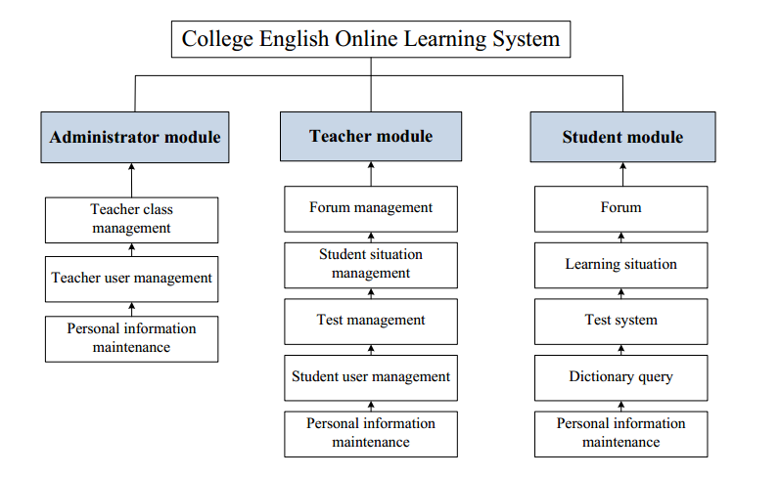

图4.1 完整功能模块图

在线英语学习平台的网络架构的设计如下：系统的网络架构设计如下：服务器连接到每个交换机，并通过硬件连接到校园网络防火墙和路由器; 另一方面，每个交换机都连接到计算机中计算机实验室，教学楼和学生宿舍，形成了基础

网络架构。该系统主要用于小型内部网络，因此系统实现在速度和效率上保证了小负载和安全性高。

系统的整体功能模块划分为三部分，分别是管理员模块，教师和学生模块。相应的系统用户需求设计和分析功能，如图所示

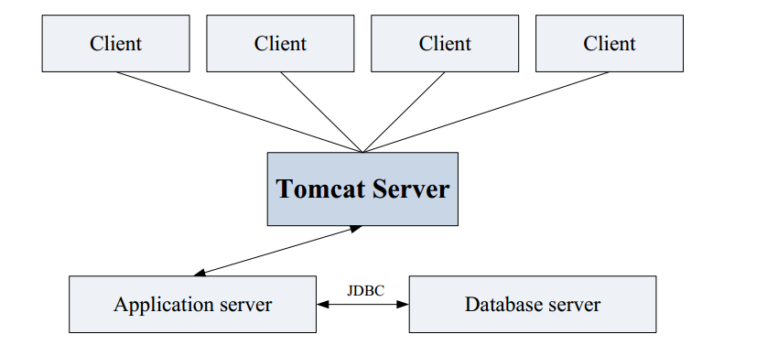

图4.2 系统结构

**4.2 数据库设计**

数据库的概念设计是指对收集的信息和数据的分析，以及实体，属性和连接的确定，即由实体关系方法设计的数据库的概念模型。设计数据库表的字段，字段类型，字段长度和其他相关属性数据库存储。如表2所示，系统管理员的数据表记录了管理员相关信息，以及系统中的其他角色类似于表格中的格式。

综合测试表，综合测试表，测试控制表，全面的测试答案管理表，编写问题表，编写测试表格，学生笔记本表格，学习计划和时间表，发布和回复数据表类似地存储在表2中。所有用户信息和教学管理信息在存储之后通过JDBC与系统连接

MySQL数据库。

**4.3 系统接口设计和实现**

系统用户可以在系统注册结束之后获得登陆权。系统接口包含登陆接口，管理员接口，教师管理接口，和学生活动接口。

如图5所示，在教师管理接口中教师可以删除修改学生信息并掌控学生的信息情况。

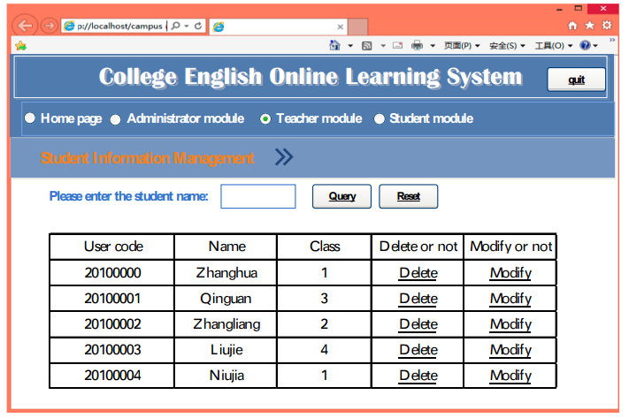

图4.1 教师管理界面

如图6所示，该系统是一个可以满足学生和老师之间的交流的英语在线学习平台，学生可以根据自己的疑虑发布问题，教师可以适当地回答学生的帖子。

该平台有效地满足了师生在英语学习中的交流。

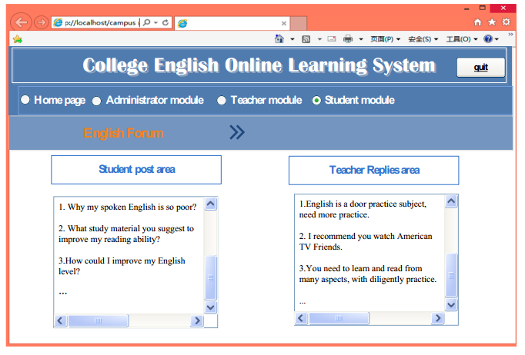

图4.2 学生表格界面

这里不再一一描述其他的系统接口。系统可以在本地校园网中稳定运行，并且数据访问和传输满足预期要求。管理员，学生和教师可以很好地参与在线英语学习系统，以提高英语教学效率和效用。

**5 总结**

针对现有技术功能不完全，运行不稳定的问题本文设计了一个基于B/S结构的在线英语学习系统。首先，我们对用户需求和功能要求系统进行了详细分析，选择了适当的计算机技术以及设计了的网络架构和功能模块。 最后，相关设计完成后显示界面。 主要创作和本文的创新点如下：

1.以B / S为软件架构，MySQL为数据库开发工具和JSP作为编程技术，对于大学在线英语学习系统学生的设计，它满足了用户的功能和非功能需求。

2.结合计算机和互联网技术，英语学习已经联网和信息化，这将有助于提高高校英语的教学水平。

3.系统的安全性，可扩展性，灵活性和其他功能将有助于系统的第二次开发，以满足用户的新功能要求。